SESSION 2022

BACCALAURÉAT PROFESSIONNEL

TECHNICIEN EN INSTALLATION DES SYSTÈMES
ÉNERGÉTIQUES ET CLIMATIQUES

ÉPREUVE E2 – ÉPREUVE D’ANALYSE ET DE PRÉPARATION
Sous-épreuve E21

ANALYSE SCIENTIFIQUE ET TECHNIQUE D‘UNE INSTALLATION

DOSSIER : Sujet & Réponses

Ce dossier comporte 19 pages numérotées de page 1/19 à page 19/19.
Les réponses seront portées intégralement sur ce document. L'usage de calculatrice avec mode examen actif est autorisé.
L'usage de calculatrice sans mémoire, « type collège » est autorisé.
Afin de respecter l’anonymat de votre copie, vous ne devez pas signer votre composition, citer votre nom, celui d’un camarade ou celui de votre établissement.

Présentation :
Temps conseillé
THÈME 1 : ANALYSE DE L’INSTALLATION |  | 30 min
THÈME 2 : PRODUCTION DE CHAUFFAGE |  | 50 min
THÈME 3 : HYDRAULIQUE |  | 40 min
THÈME 4 : CLIMATISATION |  | 45 min
THÈME 5 : SOLAIRE THERMIQUE |  | 45 min
THÈME 6 : ÉLECTRICITÉ – RÉGULATION |  | 30 min

Contexte

Travaux de déconstruction et de reconstruction du collège Jules Verne à Rivery.

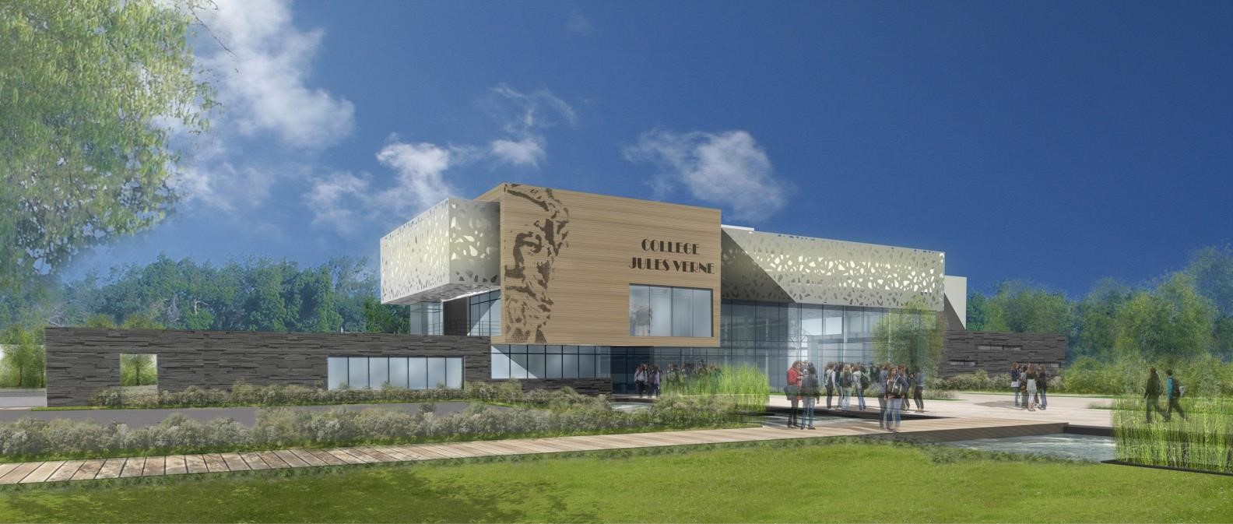

Le Département de la Somme s’est engagé dans une démarche de Développement Durable et de valorisation des ressources propres des territoires de la Somme.

Le collège de Rivery doit être le premier collège de la Somme certifié Haute Qualité Environnementale (HQE®).

La reconstruction du collège concerne les bâtiments classes, administration, gymnases et logements de fonction.

Pour la partie chauffage et ventilation, les classes et le gymnase seront équipées de chauffage par air pulsé géré par une CTA (centrale de traitement d’air) et les logements seront équipés de CESI (Chauffe-eau solaire individuel) pour la production d’eau chaude sanitaire.

Thème 1 : Analyse de l’installation

Contexte :

Vous avez en charge la réalisation des travaux du collège de Rivery.
Avant votre intervention sur le chantier, vous devez étudier le schéma de principe de l’installation de chauffage.

Vous disposez :

Du schéma de principe de la chaufferie SG1 (DT page 3/11)

Vous devez :  - Repérer (surligner) les différents circuits sur le DSR page 5/19 :  - en rouge (trait continu) le départ circuit primaire (production) ; en bleu (trait continu) le retour circuit primaire (production) ;  - en rouge(trait discontinu) le circuit départ vers la CTA ; en bleu ( trait discontinu) le circuit retour de la CTA ;  - en vert (trait continu) l’arrivée d’eau froide.  - Compléter dans le tableau sur DSR page 4/19, les noms et fonctions des éléments repérés 1, 3, 8, 9, 11 et 18 sur le schéma de principe SG1.  - Indiquer par des flèches le sens de circulation du fluide, dans les 3 circuits énoncé à la question 1, sur le DSR page 5/19.  - Citer le principe de la boucle de Tichelmann qui se trouve sur le schéma de principe SG1 repère 10. | Réponse  p.5/19  p.4/19  p.5/19  p.4/19

Document Réponses thème 1 : Analyse de l’installation
Questions :

- Repérer les différents circuits sur le schéma de principe de la chaufferie.

- Indiquer les noms et fonctions dans le tableau ci-dessous.

Numéro | Nom | Fonction
1

3

8

9

11

18

- Indiquer par des flèches le sens de circulation du fluide, dans les 3 circuits énoncé à la question 1 sur le schéma de principe de la chaufferie.

- Citer le principe de la boucle de Tichelmann qui se trouve sur le schéma de principe SG1 repère 10.

Principe de la boucle de Tichelmann :

………………………………………………………………………………………………………………………… …………………………………………………………………………………………………………………………
…………………………………………………………………………………………………………………………
…………………………………………………………………………………………………………………………

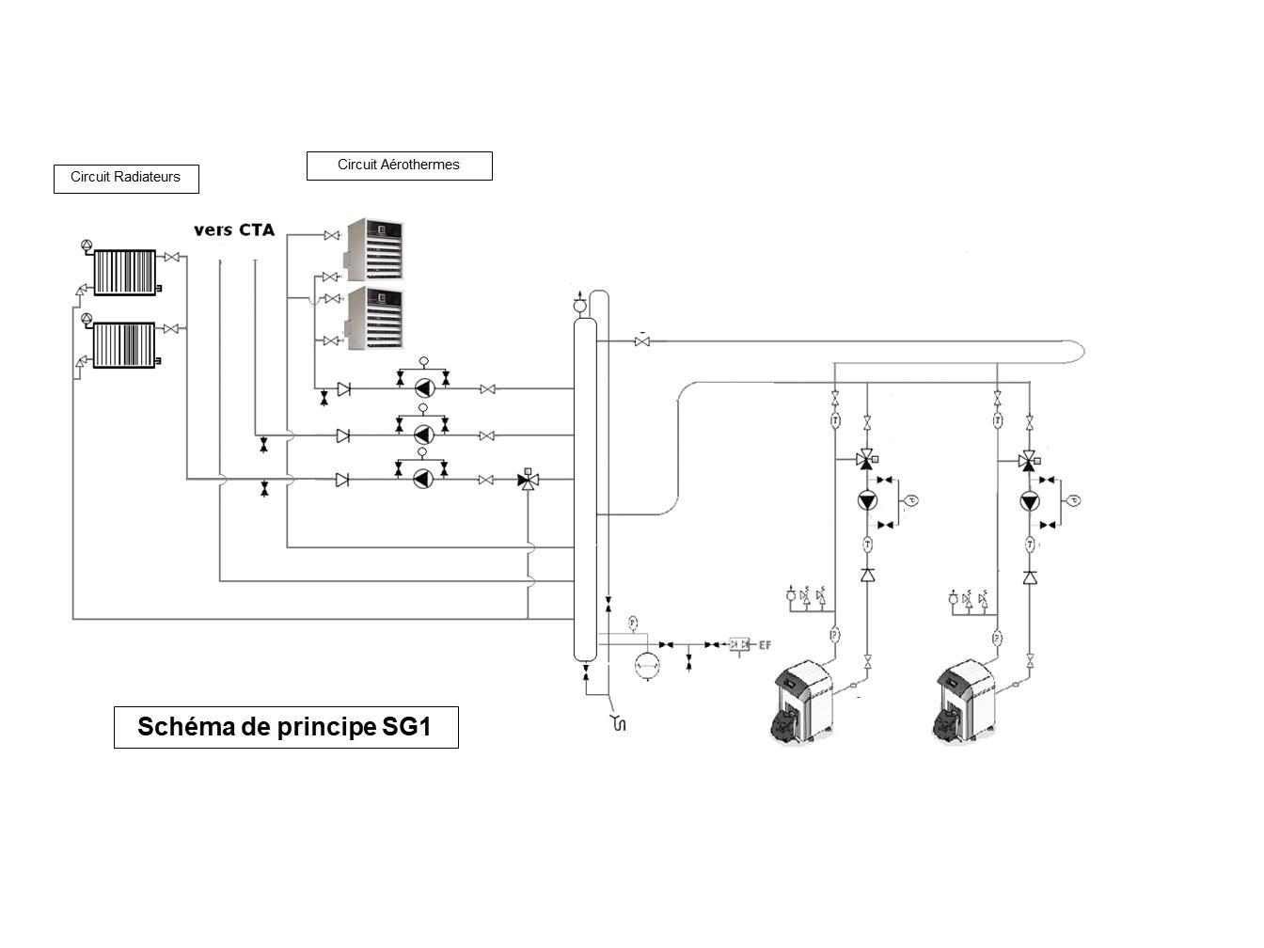

Thème 2 : Production du chauffage _________________________

Contexte :

Vous êtes chargé d’étudier les besoins en chauffage et en renouvellement d’air des salles de restauration et de réunion du collège par la centrale de traitement d’air (CTA).

Vous disposez :
- De l’extrait du schéma de principe de la CTA SG2 : (DT page 4/11).
- De l’extrait du CCTP du lot de chauffage : (DT page 5/11).

Du formulaire ci-dessous :

Q_{m =} Q_{v} / V’’ P_{BC} = Qm x Δh

Qm : débit massique en [kg/h] P : puissance batterie chaude en [kW]
Qv : débit volumique en [m³/h] Qm : débit massique en [kg/s]
V’’ : volume massique en [m³/kg] Δh : différence d’enthalpies en [kJ/kg]

Vous devez :  - Déterminer à l’aide du schéma de principe SG2 le débit d’air soufflé nécessaire en [m³/h] (détail du calcul + unité).  - A l’aide du CCTP et/ou du schéma de principe SG2, tracer les différents points cités ci-dessous sur le diagramme de l’air humide.  - Placer les points AN (air neuf) et AR (air repris).  - Tracer la droite de mélange.  - Placer le point de mélange (50% d’AN et 50% d’AR).  - Tracer l’évolution de la batterie chaude et placer le point de soufflage.  - Compléter le tableau des valeurs lues sur le diagramme de l’air humide, sur le DSR page 7/19.  - Calculer le débit massique de l’air soufflé en [kg/h] et en [kg/s], en prenant le volume massique : v’’ [m³/kg] du point de soufflage. (Formule + détail du calcul + résultat avec son unité).  - Calculer la puissance de la batterie chaude en [kW]  (Formule + détail du calcul + résultat avec son unité). | Réponse  p.7/19  p.8/19  p.7/19  p.7/19  p.7/19

Document Réponses thème 2 : Production du chauffage
Questions :

- Déterminer le débit d’air soufflé (détail du calcul + unité).

…………………………………………………………………………………………………………………………
…………………………………………………………………………………………………………………………

- Placer les différents points sur le diagramme de l’air humide, tracer la droite de soufflage et tracer l’évolution de la batterie chaude.
- Compléter le tableau par les valeurs relevées sur le diagramme de l’air humide.

 | Température  sèche en  [°C] | Humidité relative en [%] | Enthalpie spécifique en  [kJ/kg] | Volume spécifique en [m³/kgas]
Air Neuf (AN) | -9 | 60
Air Repris (AR) | 20 | 50
Point de mélange
(AM)
Air soufflé (AS) | 22 |  |  | 0,842

- Calculer le débit massique de l’air soufflé en [kg/h] et en [kg/s] (Formule + détail du calcul + résultat avec son unité)

…………………………………………………………………………………………………………………………
…………………………………………………………………………………………………………………………

- Calculer la puissance de la batterie chaude. (Formule + détail du calcul + résultat avec son unité)

…………………………………………………………………………………………………………………………
…………………………………………………………………………………………………………………………

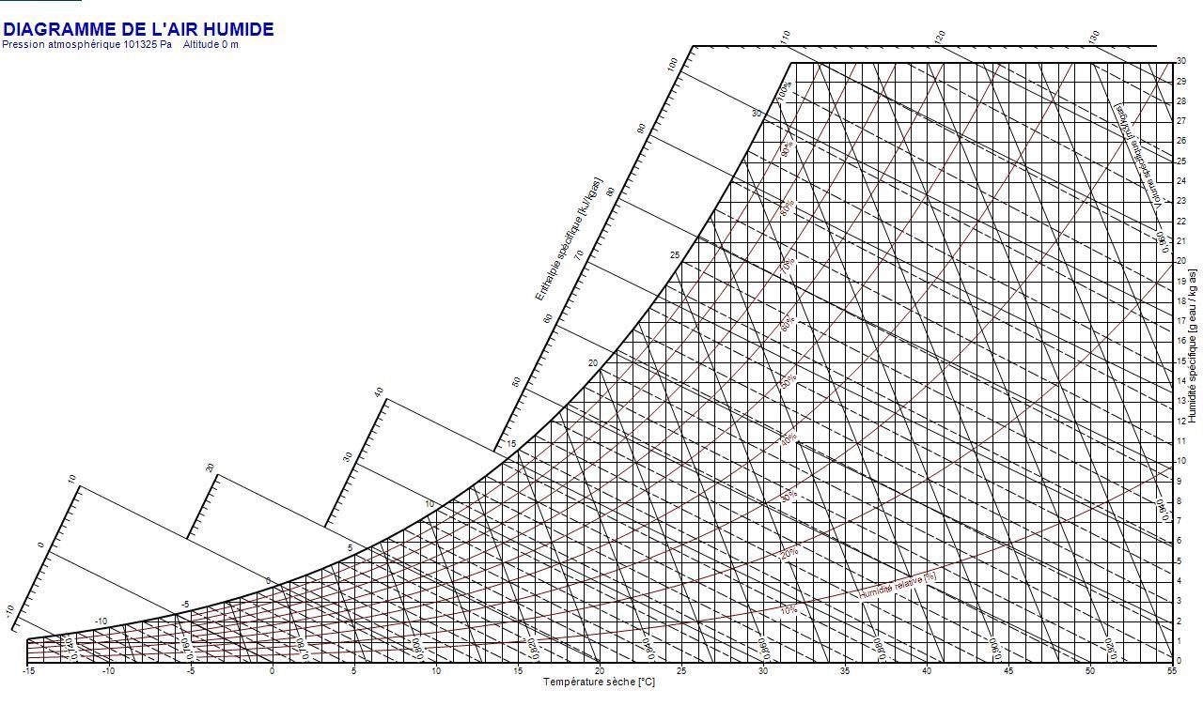

Thème 3 : Hydraulique

Contexte :

Par soucis de bon fonctionnement de l’installation, vous devez vérifier les caractéristiques et régler la vitesse du circulateur du circuit radiateur.

Vous disposez :

- De l’extrait du schéma de principe de la chaufferie SG1 (DT page 3/11)
- Aide à la construction de la courbe réseau (DT page 6/11)
- .De l’extrait de la documentation technique du circulateur (DT page 7/11)
- Marque du circulateur : GRUNDFOS, Type : UPS 25 – 50 180
- Pression à l’aspiration du circulateur :1,6 bar
- Pression au refoulement du circulateur :1,75 bar
- Le circulateur est sur la troisième vitesse
- Le bureau d’étude vous indique que pour un bon fonctionnement, vous devez régler le débit du circulateur à 2,5 [m³/h]

- HMT = a x Qv² avec a = HMT / Qv² (DT page 6/11)

Vous devez :  - Déterminer les caractéristiques du circulateur sachant qu’il est sur la vitesse 3.  - Déterminer la hauteur manométrique du circulateur en [bar] et [mce], placer le point de fonctionnement sur le courbier (p.10/19) et en déduire le débit volumique en [m³/h].  - Tracer la courbe réseau du circuit radiateur, sur le DSR page 10/19 :  - Calcul du coefficient : « a »  - Calcul de la HMT pour les débits suivant 1[m³/h], 2[m³/h]  3[m³/h] et 4[m³/h].  - Compléter le tableau récapitulatif.  - Placer les points et tracer la courbe réseau.  - Afin de répondre à l’exigence du bureau d’étude sur quelle vitesse devez-vous régler le circulateur ? | Réponse  p.10/19  p.10/19  p.10/19  p.10/19

Document Réponses thème 3 : Hydraulique
Questions :
- Compléter le tableau ci-dessous par les caractéristiques du circulateur
 | Circulateur |  | Caractéristiques électriques
Marque | Type | Vitesse | Puissance abs. | Intensité
Grundfos

- Déterminer la hauteur manométrique du circulateur, placer le point de fonctionnement et en déduire le débit volumique en [m³/h] (Formule + détail du calcul + résultat avec son unité).

Réponse :

…………………………………………………………………………………………………………………………
…………………………………………………………………………………………………………………………

- Tracer la courbe réseau du circuit radiateur.
1.calcul du coefficient « a » :

- Calcul de la HMT pour les différents débits

HMT =
HMT =
HMT =
HMT =

- Tableau récapitulatif

Qv | 0 | 1 | 2 | 3 | 4
HMT | 0

- Tracer la courbe réseau
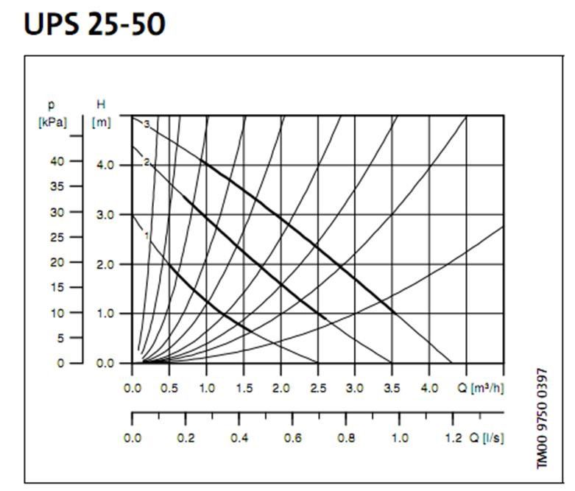

- Afin de répondre à l’exigence du bureau d’étude sur quelle vitesse devez-vous régler le
circulateur.

Réponse : …………………………………………………………………………………………………………..

THÈME 4 : Climatisation ______________________
Contexte :

La climatisation des locaux se fait par la CTA, la production de froid est assurée par un groupe frigorifique à détente directe, ce qui signifie que c’est directement du fluide frigorigène qui passe à travers la batterie froide de la centrale de traitement d’air.

De ce fait, vous êtes chargé de vérifier le bon fonctionnement de la batterie froide.

Vous disposez :

- De l’extrait du schéma de principe de la CTA SG2 : (DT page 4/11)

- Document explicatif du calcul de la surchauffe et du sous refroidissement (DT page 8/11)

Formulaire : P_{BF} = qm x Δh

P_{BF} : puissance batterie froide [kW] qm : débit massique [kg/s]
Δh : différence d’enthalpie [kJ/kg]
- Pression lue au manomètre HP : 11 [bar]
Pression lue au manomètre BP : 2 [bar]
Surchauffe : 15 [K]
Sous refroidissement : 6 [K]
Compression isentropique

Vous devez :  - Compléter le tableau sur DSR page 12/19.  Identifier les noms ainsi que les repères des éléments qui constituent le groupe frigorifique à détente directe sur le schéma de principe SG2.  - Tracer le cycle frigorifique sur le diagramme enthalpique et placer les points : A (aspiration compresseur), B (refoulement compresseur), C (entrée détendeur), D (sortie détendeur) : DSR page 13/19.  - Compléter le tableau avec les valeurs du diagramme, en précisant les unités.  - Calculer la puissance de la batterie froide.  (Formule + détail du calcul + résultat avec son unité). | Réponse  p.12/19  p.13/19  p.12/19  p.12/19

Document Réponses thème 4 : Climatisation
Questions :

- Compléter le tableau ci-dessous, identifier les noms ainsi que les repères des éléments qui constitue le groupe frigorifique à détente directe sur le schéma de principe SG2.
Rep | Désignation | Fonction
5 | Régulateur de capacité | Permet de maintenir une BP constante et ainsi éviter les antis courts cycle.
 |  | Réserve de liquide qui permet d’assurer que la ligne liquide soit toujours bien alimentée quelles que soient les fluctuations dû au détendeur.
 |  | Permet au fluide de passer d’un état vapeur à un état liquide tout en cédant de la chaleur à l’air
 |  | Organe qui régule le bon remplissage de l’évaporateur et qui permet de faire passer le fluide frigorigène de la HP à la BP
 |  | Éviter toute possibilité de coup de liquide au compresseur
 |  | Permet d’absorber les calories de l’air ce qui entraine la chute de température de l’air à la sortie de la batterie.
 |  | Filtre les impuretés, absorbe l’humidité et c’est un anti acide

- Tracer le cycle frigorifique sur le diagramme enthalpique sur DSR page 13/19 :
Et placer les points : A, B, C et D.
- Compléter le tableau avec les valeurs du diagramme, en précisant les unités.

Points | A : Aspiration compresseur | B : Refoulement compresseur | C : Entrée détendeur | D : Sortie détendeur
Pression

Température

Enthalpie

Débit massique | 0,3 kg/s

- Calcul de la puissance de la batterie froide : (Formule + détail du calcul + résultat avec son unité).
Réponse :
………………………………………………………………………………………………………………………… ………………………………………………………………………………………………………………………..

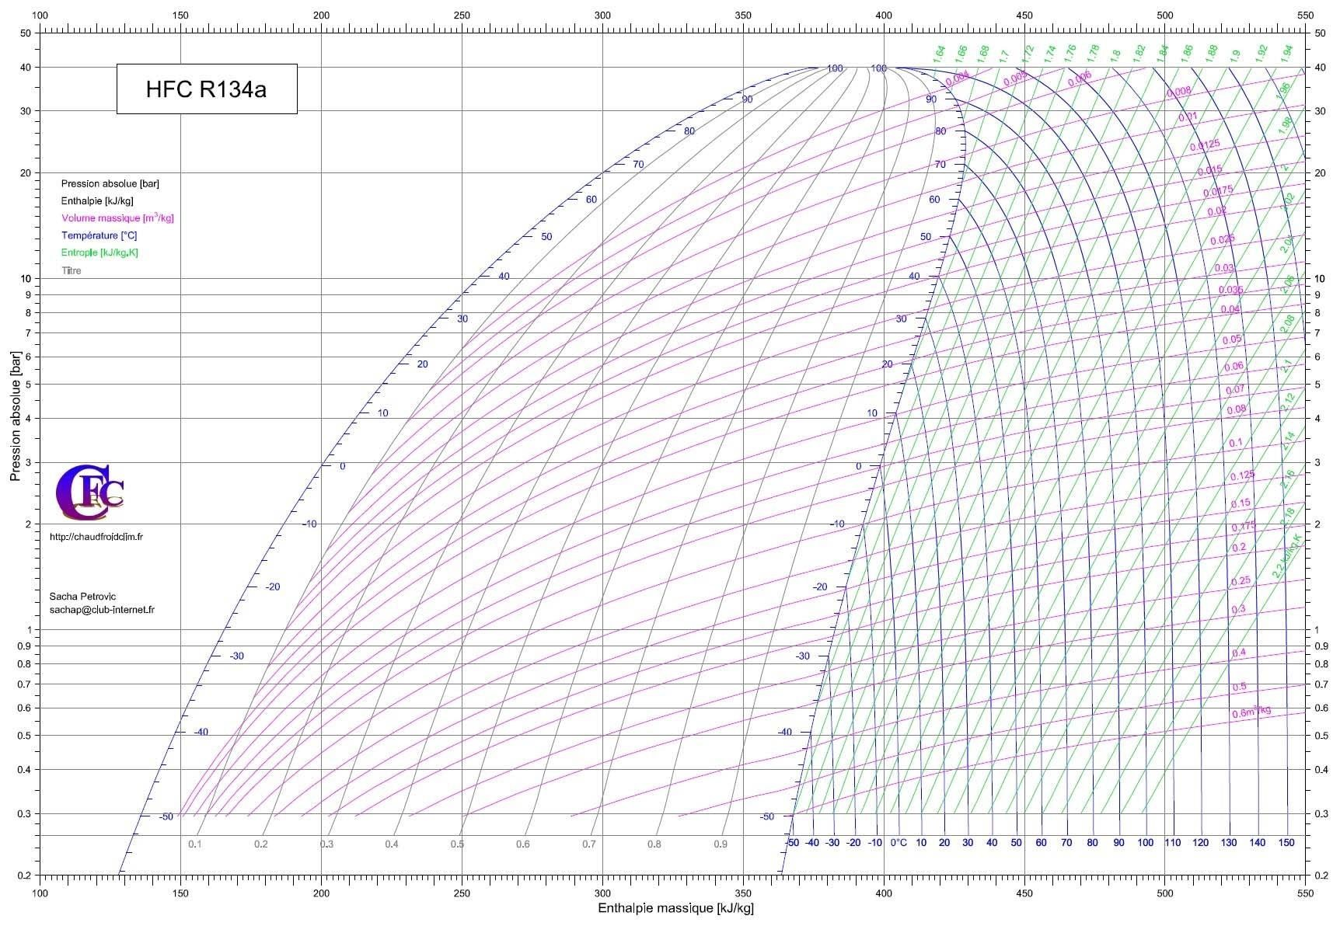

THÈME 5 : Solaire thermique.

Contexte :

Pour des raisons économiques et écologiques, on vous demande de vérifier la faisabilité d’installer des panneaux solaires thermiques, afin d’assurer la production d’eau chaude des pavillons indépendants se trouvant sur le site.

Vous disposez :

- De l’extrait du schéma de principe du CESI SG3 : (DT page 5/11)
- De l’extrait de la documentation technique de la faisabilité de la pose de panneaux solaires.
(DT page 9/11)
- De l’extrait de la documentation technique des conditions de détermination des panneaux solaires. (DT page 10/11)
- Descriptions des besoins pour 1 pavillon :
Relevé du masque sur site :
Point | AZIMUT | HAUTEUR
1 | -110° | 13°
2 | -90° | 15°
3 | -60° | 20°
4 | -30° | 15°
5 | 0° | 15°
6 | 30° | 10°
7 | 60° | 10°
8 | 90° | 5°
9 | 120° | 30°
Foyer 5 personnes
Consommation journalière : 50 l/pers.
Type de capteur solaire : logasol SKN 3.0
Latitude : 50°NORD
Orientation du bâtiment : Azimut (-75°)
Angle d’inclinaison des capteurs : (60°)

Vous devez :  - Donner le nom ainsi que la fonction des éléments A, B, C, D et E du DT page 5/11.  - Déterminer le nombre de capteurs solaires approximatif pour les besoins d’un pavillon indépendant, voir DT page 10/11.  - Montrer l’influence de l’orientation et de l’inclinaison des capteurs, afin de déduire le nombre de capteur réel à installer sur un pavillon.  N. capteur réel = N. de capteurs approximatif x coefficient de correction.  - Compléter le tracé du masque sur le diagramme solaire suivant le relevé sur site (page 16/19), en déduire la faisabilité de la pose des panneaux solaires (page 15/19). | Réponse  p.15/19  p.15/19  p.15/19  p.15/19 et  p.16/19
Document Réponses thème 5 : Solaire thermique .
Questions :
- Identifier les noms et fonctions des éléments du schéma de principe SG3.
REP | NOM | FONCTION
A | ……………………… | ……………………………………………………….  ……………………………………………………….
B | ……………………… | ……………………………………………………….  ……………………………………………………….
C | ……………………… | ……………………………………………………….  ……………………………………………………….
D | ……………………… | ……………………………………………………….  ……………………………………………………….
E | ……………………… | ……………………………………………………….  ……………………………………………………….

- Déterminer le nombre de capteurs solaires approximatif pour les besoins d’un pavillon
indépendant.
Réponse :

Nombre de capteur approximatif :
…………………………………………………………………………………

- Montrer l’influence de l’orientation et de l’inclinaison des capteurs, afin de déduire le nombre de capteur réel à installer sur un pavillon.
Indiquer les caractéristiques d’orientation du bâtiment et des capteurs ci-dessous :

Orientation du bâtiment : Azimut …………. Angle d’inclinaison des capteurs : …………

Déterminer le facteur de correction qui influe sur l’orientation et l’inclinaison réelle du site :
Facteur de correction : ………….

Calculer le nombre de capteur théorique (le détail du calcul doit apparaitre)
……………………………………………………………………………………………………………………..
En déduire le nombre de capteur réel : ……………………………………………………………………….

- Compléter le tracé du masque sur le diagramme solaire suivant le relevé sur site, en déduire la faisabilité de la pose des panneaux solaires.
Faisabilité de la pose des panneaux solaire : □ oui □ non
Diagramme solaire

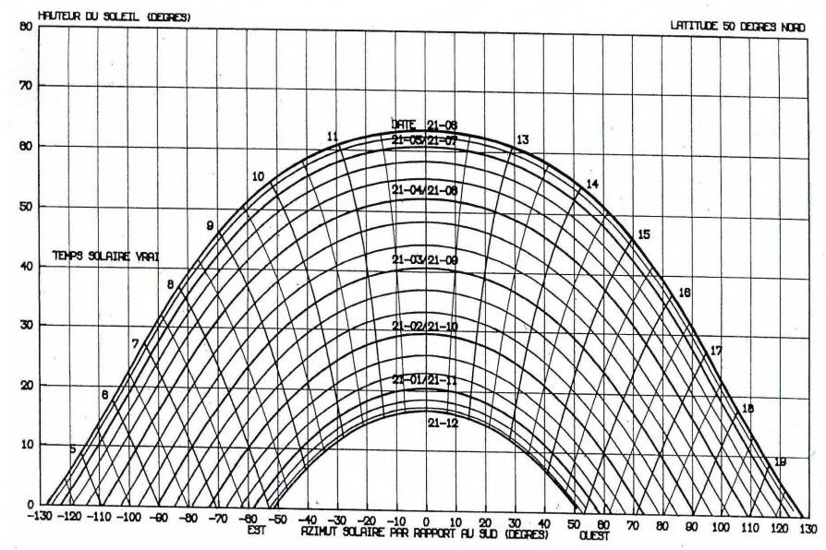

THÈME 6 : Électricité - régulation .

Contexte :

L’ensemble des pavillons sont équipés de CESI pour la production d’eau chaude sanitaire, le bon fonctionnement de ces équipements dépend de leur bonne mise en œuvre.

Vous êtes chargés d’effectuer les raccordements électriques des équipements au régulateur différentiel de température solaire thermique.

Vous devez également compléter le diagramme de fonctionnement du circulateur.

Vous disposez :

- Schéma de principe SG3 : (DT page 5/11).

- De l’extrait du Régulateur différentiel de température : (DT page 11/11.)

- Longueur de câble nécessaire de la sonde T1 au régulateur : 30 m.

- Longueur de câble nécessaire de la sonde T2 au régulateur : 10 m.

- A la livraison les câbles fournis avec les sondes ont une longueur de 10 mètres.

Vous devez :  - Compléter le schéma de câblage du régulateur solaire thermique (Ne pas oublier le raccordement de la mise à la Terre du circulateur).  - Raccordement du câblage électrique des sondes :  - La polarité des contacts de sonde a-t-elle une importance ?  - Donner la longueur maximale du câble de rallonge que l’on peut utiliser.  - Déterminer la section de câble de rallonge, justifier votre réponse.  - Vous devez compléter le diagramme de fonctionnement du circulateur. | Réponse  p.18/19  p.18/18  p.19/19

Document Réponses thème 6 : Électricité - régulation
Questions :

- Compléter le schéma de câblage du régulateur solaire thermique ci-dessous :

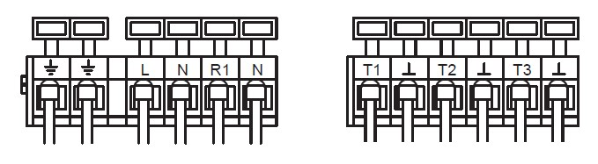

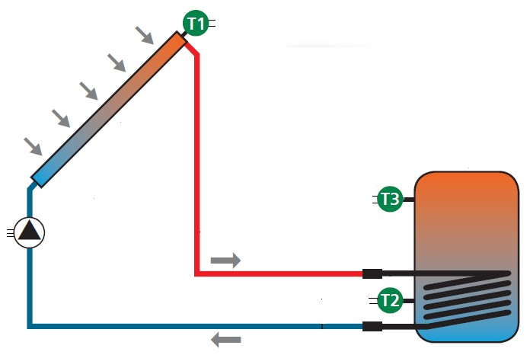

- Raccordement du câblage électrique des sondes :

23.1 La polarité des contacts de sonde a-t-elle une importance ?

□ oui □ non

23.2 Donner la longueur maximale du câble de rallonge que l’on peut utiliser.

Longueur maximale de câble de rallonge que l’on peut utiliser : …………………………………….

23.3 Déterminer la section de câble de rallonge, justifier votre réponse.

Section du câble à utiliser pour la sonde reliant le capteur solaire au régulateur :
………………………………………………………………………………………………………………

Document Réponses thème 6 : Électricité - régulation
Questions :

24. Vous devez compléter l’état de fonctionnement du circulateur.

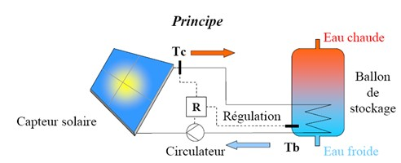
T2
T1

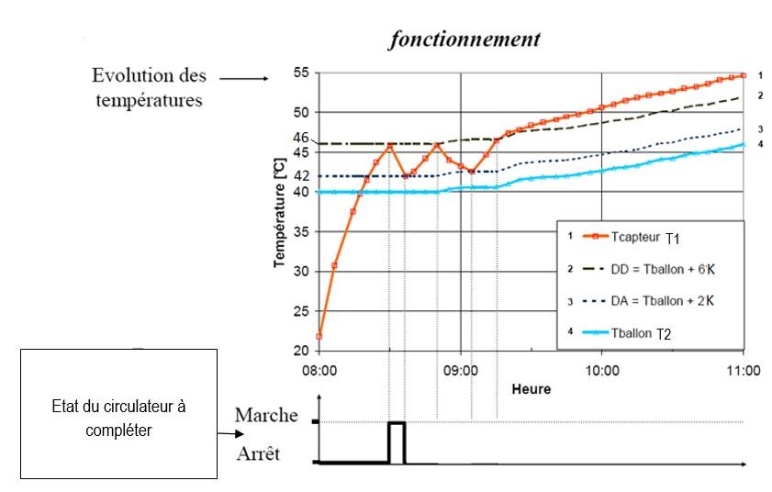
Diagramme de fonctionnement du circulateur à compléter

La valeur calculée ∆T est alors comparée aux différentiels d’arrêt et de démarrage.

Le circulateur démarre : lorsque ∆T = T1 – T2 > DD = différentiel de démarrage. Le circulateur s’arrête : lorsque ∆T = T1 – T2 < DA = différentiel d’arrêt

Les valeurs de DD et DA sont parfois réglables par l’installateur.

